Poniedziałek 27.04.2020 r.
Cele lekcji:
Uczeń:
- Czyta ze zrozumieniem.
- Łączy i zapisuje pasujące do siebie części porównań.
- Uzupełnia porównania na podstawie wiersza W hamaku.
- Zapoznaje się z informacjami na temat rodzajów ogrodów.
- Poznaje pojęcie odcinek.
- Wskazuje i mierzy odcinki.
- Mierzy i zapisuje długości wyróżnionych odcinków na linii prostej.
- Stosuje wprowadzone oznaczenia odcinków.

1.Zapisujemy w zeszycie temat lekcji: Niezwykłe ogrody .
2. Otwieramy podręcznik , str. 68, czytamy wiersz oraz odpowiadamy na pytanie 1,2,3. Poznajemy rodzaje ogrodów- str. 69
3. Karta ćwiczeń str. 74, 89 , 93, 95. 98

Edukacja matematyczna
Lekcja online
Dzieci nieobecne na zajęciach wykonują następujące zadania .
1.Otwieramy podręcznik, str.117
2.Wprowadzenie pojęcia odcinek , przyglądamy się jak wygląda, a następnie wykonujemy zadanie 2 .
3. Otwieramy zeszyt do matematyki . Zapisujemy:
Odcinek
Proszę przerysować do zeszytu:

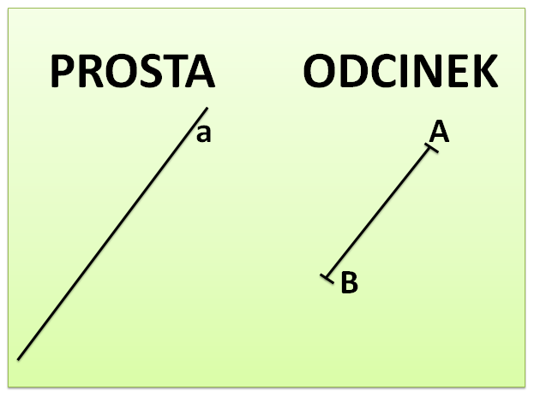
4. Wykonujemy ćwiczenia , Karta matematyczna , str. 58,59 , 75 oraz 74, ćw.34

